Teljesítménymérő lap

**Általános iskola 5./I. félév**

______/______

|  |  |  |
| --- | --- | --- |
| **Tantárgy/formája:** | Számolás-mérés | Írásbeli/gyakorlati |
| **Vizsga időpontja/helye:** |  |  |
| **Név/osztály:** |  | 5. |
| **A tantárgyat tanító pedagógus neve:** |  | |
| **A vizsga eredménye:** | **29/** pont | % |
| **Érdemjegy/aláírás:** | (…..) |  |
| **Felhasznált irodalom:** | Számolás-mérés 5. I.kötet: OH-SNK-SZM05GY/I  Kolonics Judit (2023): Számolás és mérés 5. I. kötet feladatlapok. **Eszterházy Károly Egyetem Oktatáskutató és Fejlesztő Intézet**  Letöltés: 2024.07.08. | |

## 

## I. Elemi tapasztalatok a tárgyak tulajdonságairól

6/……

**I/1. Karikázd be pirossal a kocka alakú tárgyakat, kékkel a henger alakúakat, zölddel a téglatesteket! Nevezz meg közülük ötöt!**

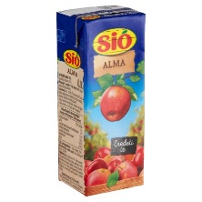1. 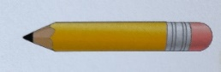2. 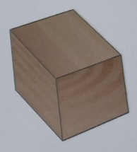3.  ****4.

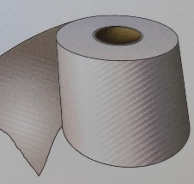5.  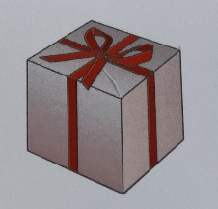6. 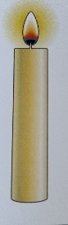7. 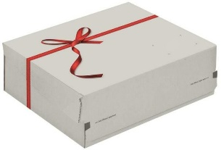8.

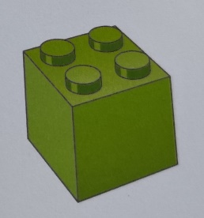9. 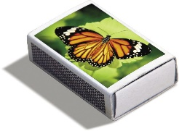10. 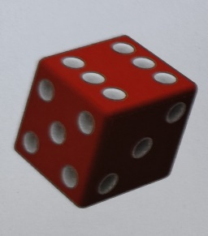11. 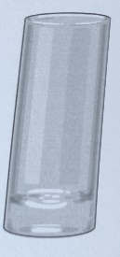12.

## Tájékozódás

5/……

**II/1. Karikázd be a naptárban a felsorolt dátumokat!**

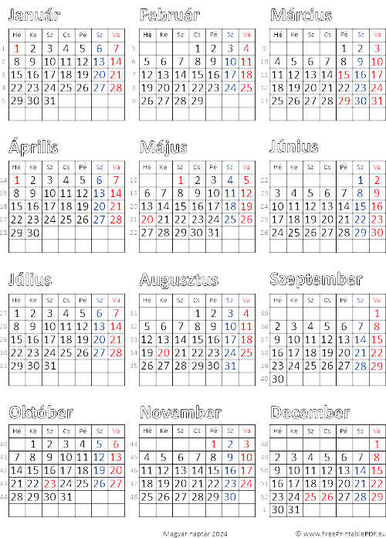13.

szeptember 1.

május 18.

december 24.

április 8.

október 11.

1. **Mennyiségek-műveletek**

6/……

**III/1. Írd a megfelelő halmazba a számokat!**

5, 3, 2, 8, 7, 1

**páros**

**páratlan**

**III/2. Kösd össze a számjegyeket a mennyiségekkel!**

4/……

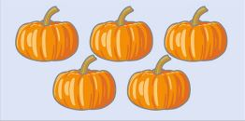14.  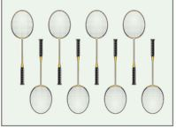15.

**3**

**5**

**6**

**8**

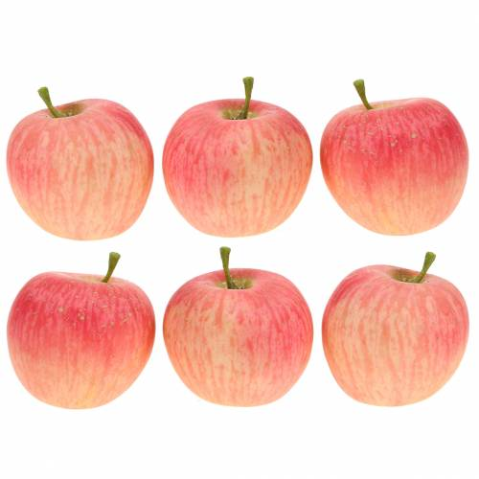16. 17.

5/……

**IV. Mértékegységek, méretek**

**IV/1. Karikázd be sárgával, amivel a testsúlyodat tudod megmérni. Barnával, amelyikkel a boltban/piacon mérik az árut. Kékkel, amelyikkel lisztet tudsz mérni. Pirossal, amelyikkel egy szekrény hosszát tudod megmérni. Zölddel, amelyikkel a nadrág derekát tudod megmérni.**

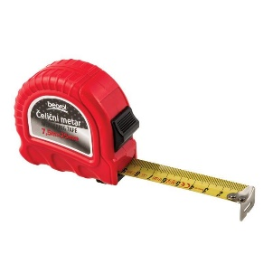18. 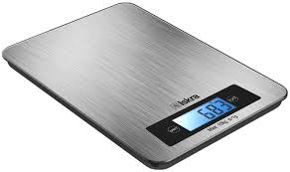19. 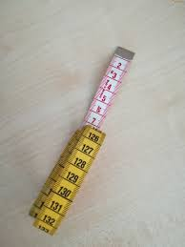20.

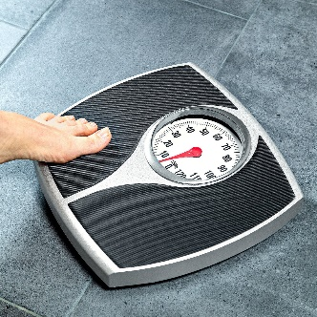21. 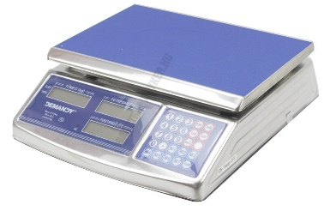22.

1. **Műveletek-szöveges feladat**

3/……

**V/1. A piacon a vásárló gyümölcsöket vásárol. Vesz 6 almát és 2 körtét. Írd fel a műveletet! Számold ki! Hány gyümölcsöt vesz összesen?**

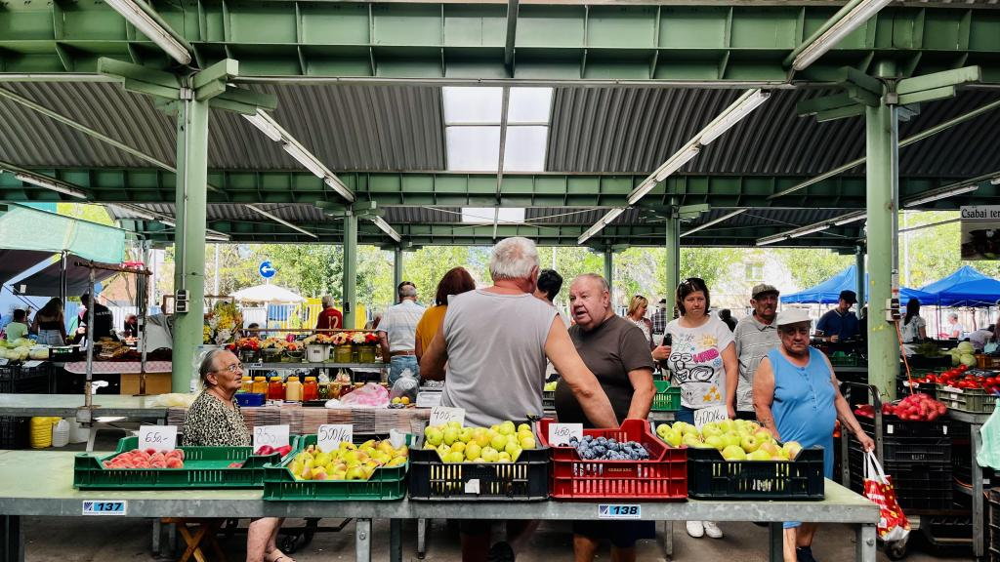23.

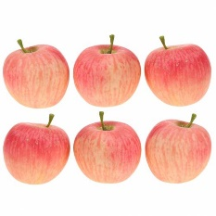 24.  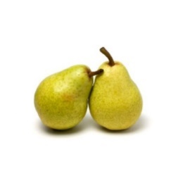25.

**+ =**

**ÉRTÉKELÉS:**

**Elérhető pontok összesen: 29 pont**

**Elért pontszám:**

**Ponthatárok:**

**0-7= 1 (elégtelen)**

**8-13= 2 (elégséges)**

**14-19= 3 (közepes)**

**20-24= 4 (jó)**

**25-29= 5(jeles)**

|  |  |  |
| --- | --- | --- |
| **Megoldókulcs** | Számolás-mérés 5. I. félév | Írásbeli/gyakorlati |

**A tanuló válaszait, a feladat közben tapasztalt fontos megjegyzéseinket jegyzeteljük! Ha motorikusan is akadályozva van a tanuló, mutatjuk a feladatokat és kérdésekkel támogatjuk a válaszadás lehetőségét. Ha verbálisan sem kommunikál, akkor a tanuló ismert jelzéséből azonosítjuk a válaszokat.**

**I/1. feladat:** Pontozási kritérium: Minden helyes színnel karikázott tárgy 0.5 pontot ér.

Összesen 6 pont szerezhető.

Látássérült tanuló esetén a képeket helyettesíthetjük tárgyakkal, a feladata tapintás alapján megmondani, milyen alakzat a kapott tárgy.

**II/1. feladat:** Pontozási kritérium: Minden helyesen megtalált dátum 1 pontot ér. Ha a hónapot jól jelöli, a napot nem, 0.5 pont adható.

Összesen 5 pont szerezhető.

Látássérült tanuló esetén nevezze meg, az adott dátum melyik évszakban van.

**III/1. feladat:** Pontozási kritérium: Minden jó halmazba írt szám 1 pontot ér.

Összesen 6 pont szerezhető.

Látássérült tanuló esetén 3D-s korongképek használhatók. A páros számokat tegye a pad bal oldalára, a páratlan számokat a pad jobb oldalára.

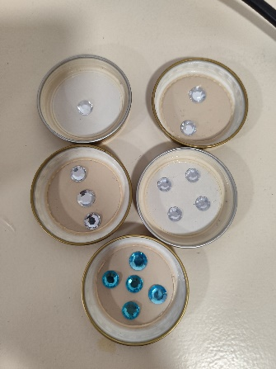

Azok a tanulók, akik nem tudják a számjegyeket írni, számkártyákat kapnak, be kell ragasztani a megfelelő halmazba.

**III/2.feladat:** Pontozási kritérium: Minden jó helyre húzott szám 1 pontot ér.

Összesen 4 pont szerezhető.

Látássérült tanuló tárgyakat egyeztet 3D-s braile számjegyekkel.

**IV/1.feladat:** Pontozási kritérium: Minden jó színnel bekarikázott tárgy 1 pontot ér. Összesen 5 pont szerezhető.

Látássérült tanulónak megnevezzük a tárgyakat, mondania kell 1-1 dolgot, amit mérhetünk vele.

**V/1.feladat:** Pontozási kritérium: az összeadandó tagokra és az összegre 1-1 pont adható. Összesen 3 pont szerezhető.

Látássérült tanuló képek helyett tárgyi segítségnek kaphat gesztenyét és mogyorót.

Azok a tanulók, akik nem tudják a számjegyeket írni, számkártyákat kapnak, be kell ragasztani a megfelelő halmazba.

**Képek, ábrák jegyzéke**

**1.ábra:** <https://www.spar.hu/onlineshop/sio-szurt-alma-ital-02-l/p/15348005>

Letöltés: 2024. 10.29.

**2.,3.,5.,6.,7.,9.,11.,12. ábra:** Számolás-mérés 5. I.kötet: OH-SNK-SZM05GY/I

Kolonics Judit: Számolás és mérés 5.

Letöltés: 2024.07.08., 13.,15. oldal

**4.ábra:** <https://hu.pixiz.com/frame/konyv-3295333#google_vignette>

Letöltés: 2024.10.29.

**8. ábra:** <https://kartondoboz.arukereso.hu/colompac/ajandekdoboz-nagy-363x290x125mm-p782903559/>

Letöltés: 2024.10.29.

**10.ábra:** <https://nat2012.nkp.hu/tankonyv/matematika_5/lecke_04_010>

Letöltés: 2024.10.29.

**13.ábra:** <https://www.freeprintablepdf.eu/hu/hu-2024-naptar>

Letöltés: 2024.07.08.

**14.,17. ábra:** Számolás-mérés 5. I.kötet: OH-SNK-SZM05GY/I

Kolonics Judit (2023): Számolás és mérés 5. I. kötet feladatlapok.

**Eszterházy Károly Egyetem Oktatáskutató és Fejlesztő Intézet**

Letöltés: 2024.07.08., 47.oldal

**15.ábra:** Számolás-mérés 5. I.kötet: OH-SNK-SZM05GY/I

Kolonics Judit (2023): Számolás és mérés 5. I. kötet feladatlapok.

**Eszterházy Károly Egyetem Oktatáskutató és Fejlesztő Intézet**

Letöltés: 2024.07.08., 91.oldal

**16. ábra:** <https://www.floristik24.de/deko-apfel-rosa-gelb-6-5cm-6st>

Letöltés: 2024.07.08.

**18.ábra:** <https://www.artool.hu/rulett-7-5-m-alap-beorol>

Letöltés: 2024.07.08.

**19. ábra:** <https://iskramagyarorszag.hu/termek/haztartas/konyhai-kisgepek/konyhai-merlegek/iskra-digitalis-konyhai-merleg-gks1561s/>

Letöltés: 2024.07.08.

**20. ábra:** <https://www.varrovilag.hu/centi-szabaszcenti-nemet-2-2363>

Letöltés: 2024.07.08.

**21. ábra**: <https://www.astoreo.hu/p/szemelymerleg-p13210-00>

Letöltés: 2024.10.29.

**22. ábra:** <https://www.gasztronagyker.hu/merleg-arszorzos-15kg-5g-hitelesitett>

Letöltés: 2024.07.08.

**23.ábra:** <https://visitbekescsaba.com/hu/l/csabai-piac>

Letöltés: 2024.10.29.

**24. ábra:** <https://www.floristik24.de/deko-apfel-rosa-gelb-6-5cm-6st>

Letöltés: 2024.07.08.

**25.ábra:** <https://chefmarket.hu/termek/4015/korte-vilmos-1kg>

Letöltés: 2024.10.29.